Liebe Kolleginnen und Kollegen, Hannover, den 27.06.2023

zur nächsten Sitzung der Vertrauensleute am

05. Juli 2023 um 16:00 Uhr
im Konferenzraum der ZMK
K20-S0-1310

laden wir Dich ganz herzlich ein.
Folgende Tagesordnung ist vorgesehen:

- Bearbeitung unserer Zeitschiene für die Tarifverhandlungen TV-L
- Mapping der Bereiche
- Verschiedenes

Gerne könnt ihr mir vorab Fragen senden die wir dann besprechen wollen.

Wir freuen uns auf Deine Teilnahme, Deine Vertrauensleuteleitung

Ulrike Kapitz, Tel.4901

Frank Jaeschke Matthias Ernst Olga Kampf
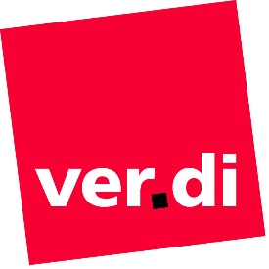

Hast Du noch Fragen, oder brauchst du noch Materialien?
verdi@mh-hannover.de

